Київський національний університет імені Тараса Шевченка

Факультет кібернетики

**РЕФЕРАТ**

зі Вступу до університетських студій

на тему:

**«Університети США»**

**Виконав:**

Студент 1 курсу, групи К-18  
спеціальності «Програмна Інженерія»  
Шатохін Максим Сергійович

**Науковий керівник:**

кандидат історичних наук:

Набока Сергій Валерійович

Київ - 2017

ЗМІСТ

***Система освіти США*** 3

***Зародження освіти*** 4

***Структура освіти*** 4

***Початкова і середня освіта*** 5

***Початкова школа*** 6

***Середня*** 7

***Старша*** 7

***Вища освіта*** 9

**Акредитація** 10

***Типи вишів*** 10

***Вступ до вузів*** 11

***Особливості навчання*** 12

***Проблеми і недоліки*** 13

***Університети та їх історія*** 13

**Гарвардський університет** 13

**Єльський університет** 14

**Принстонський університет** 15

**Стенфордський університет** 18

***ВИСНОВОК*** 19

***Список використаних ресурсів:*** 20

# ***Система освіти США***

США - одна з країн, що бурхливо розвиваються. Рівень економічного розвитку постійно і стабільно зростає. Країні притаманний низький рівень безробіття та інфляції, стрімкий розвиток технологій.

Американці підходять до освіти із властивим для них прагматизмом. Для них навчальні програми та курси - це товар, що різниться за якістю та ціною. Для бажаючих навчатися в США є пропозиції на будь-який смак.

Американці вступають у школу із шести років, хоча більшість навчається в яслах і дитячих садах уже починаючи із трьох років. Початкові школи американці закінчують в 12-13 років, а потім переходять у середні школи різних типів. В них вчаться, в середньому, до 18 років. Щоб вступити в американський ВНЗ українцям найчастіше потрібно мінімум рік провчитися в нашому ВНЗ або на спеціальній підготовчій програмі Foundation в американському коледжі.

Рівень грамотності в США - 99% (2008), в 2011 році 86% людей у віці 25 років і старше мали середню освіту, 30% мали ступінь бакалавра. Основна мова, якою ведеться викладання - англійська.

чого мається на увазі, що їм повинні завідувати штати. У США не існує строгих федеральних стандартів для програм навчальних закладів.

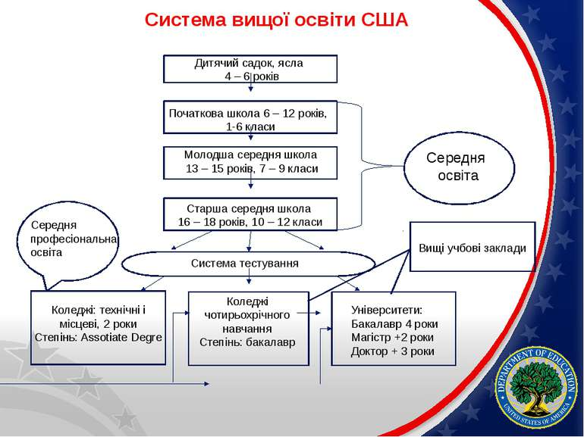

# ***Зародження освіти***

У 1862 році був прийнятий Закон Моррілла, і почалася державна допомога системі освіти шляхом безоплатної передачі державної землі університетам для викладання сільськогосподарських і технічних наук і підготовки до служби в збройних силах. Закон був внесений до Конгресу США представником штату Вермонт – Джастіном Моррілла (1810-1898) в 1857 році.

# ***Структура освіти***

Тривалість і вік для початку обов'язкової освіти різняться в залежності від штату. Діти починають навчання у віці від 5 до 8 років і закінчують у віці від 18 до 19 років.

У віці близько 5 років американські діти йдуть в початкову школу (англ. Elementary school), в нульовий клас (нім. Kindergarten). Цей нульовий клас не є обов'язковим в деяких штатах. Проте, майже всі американські діти відвідують kindergarten. Хоча в перекладі з німецького kindergarten буквально означає «дитячий сад», дитячі сади існують окремо в США і дослівно називаються «пред-школою» (англ. Preschool).

Початкова школа триває до п'ятого чи шостого класу (в залежності від шкільного округу), після чого учень іде в середню школу (англ. Middle school), яка закінчується восьмим класом. Вища (старша) школа (англ. High school) - це класи від дев'ятого до дванадцятого, так що зазвичай американці закінчують середню освіту в 18 років.

Ті, хто отримав середню освіту, можуть надходити в громадські коледжі (англ. Community college), також звані початкові коледжі (англ. Junior college), технічні коледжі (англ. Technical college) або міські коледжі (англ. City college) , які після дворічного навчання видають ступінь (англ. associate's degree), порівнянну з середньою спеціальною освітою РФ. Інша можливість продовжити навчання - вступити в коледжі або університети, де отримують, зазвичай за чотири роки, ступінь бакалавра. Ті, хто отримав ступінь бакалавра можуть вчитися далі, щоб отримати ступінь магістра (2-3 роки) або доктора філософії (3 роки або більше). Окремо акредитовані факультети і вузи видають ступеня доктора медицини і доктора права, для яких обов'язкова спеціальна підготовка і на рівні бакалавра.

# ***Початкова і середня освіта***

Безкоштовні державні школи управляються головним чином демократично обраними шкільними радами (англ. School boards), кожен з яких має юрисдикцію над шкільним округом (англ. School district), чиї кордони часто (але не завжди) збігаються з межами округу або міста, і які містять одну або кілька шкіл кожного рівня. Шкільні ради встановлюють шкільні програми, наймають вчителів і визначають фінансування програм. Штати регулюють освіту в своїх кордонах, встановлюючи стандарти і екзаменуючи школярів. Фінансування шкіл штатами часто визначається тим, наскільки підвищилася успішність їх учнів на іспитах.

Гроші на школи беруться в основному з місцевих (міських) податків на нерухомість, так що якість шкіл сильно залежить від цін на будинки і від того, скільки податків батьки готові платити за хороші школи. Часто це призводить до порочному колі. В округу, де школи заробили гарну репутацію, з'їжджаються батьки, які прагнуть дати дітям хорошу освіту. Ціни на будинки ростуть, і комбінація грошей і цілеспрямованих батьків піднімає школи на ще більш високий рівень. Зворотне відбувається на іншому кінці спектру, в бідних районах так званих «внутрішніх міст».

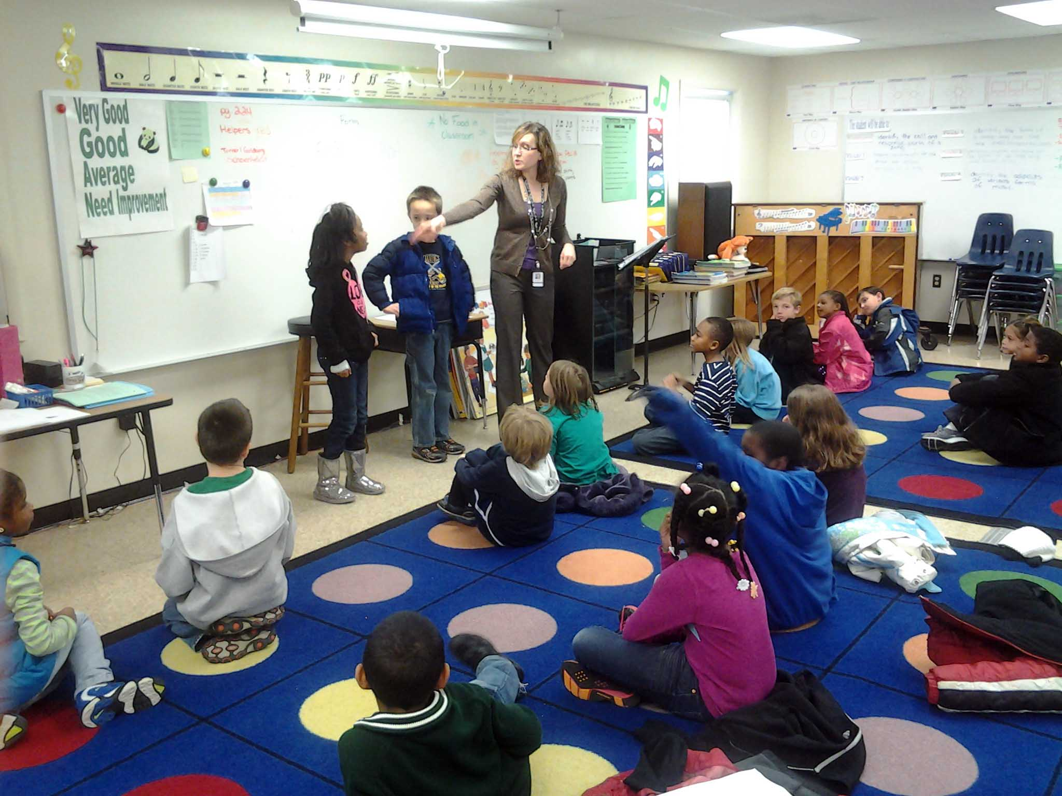

Деякі великі шкільні округи засновують «школи-магніти» для особливо талановитих дітей, які проживають в їх юрисдикції. Іноді в одному окрузі буває кілька таких шкіл, розділених за фахом: технічна школа, школа для дітей, які виявили здатність в мистецтві, і т. Д.

Приблизно 85% дітей навчаються в державних школах. Більшість інших йдуть в платні приватні школи, багато з яких - релігійні. Найбільш поширена мережа католицьких шкіл, якій поклали початок ірландські іммігранти в другій половині XIX століття. Інші приватні школи, часто дуже дорогі і іноді з великим конкурсом на вступ, існують, щоб підготувати учнів до вступу в престижні вузи. Існують навіть інтернати, збирають учнів зі всієї країни, такі як Академія Філліпса в Екзетера в Нью-Гемпширі.

Менше 5% батьків з різних причин вирішують навчати своїх дітей вдома. Деякі релігійні консерватори не хочуть, щоб їхніх дітей навчали ідеям, з якими вони не згодні, найчастіше теорії еволюції. Інші вважають, що школи не можуть задовольнити потреби їх відстаючих або, навпаки, геніальних дітей. Треті хочуть захистити дітей від наркотиків і злочинності, які є проблемою для деяких шкіл. У багатьох місцях батьки, навчальні своїх дітей вдома, утворюють групи, в яких вони допомагають один одному, а іноді навіть різні батьки вчать дітей різних предметів. Багато також доповнюють свої уроки програмами дистанційного навчання і класами в місцевих коледжах. Однак критики домашнього навчання стверджують, що домашню освіту часто не відповідає стандартам і що діти, так що виховуються, не набувають нормальних соціальних навичок.

# ***Початкова школа***

Початкові школи (англ. Elementary schools, англ. Grade schools, або англ. Grammar schools) зазвичай навчають дітей з віку 5 років до 11 або 12. Один вчитель викладає всі предмети, крім образотворчих мистецтв, музики і фізкультури, уроки яких проходять раз або два в тиждень. З академічних предметів викладаються, як правило, арифметика (зрідка - початкова алгебра), читання і письмо, з акцентом на орфографію і підвищення словникового запасу. Природні і громадські науки викладаються мало і не різноманітно. Часто громадські науки приймають форму краєзнавства.

Часто в початковій школі навчання складається з художніх проектів, екскурсій, і інших форм навчання через розвагу. Це сталося через течії прогресивного освіти початку XX століття, яке вчило, що учні повинні навчатися за допомогою праці та звичайних дій і вивчення їх наслідків.

# ***Середня***

Середні школи (англ. Middle schools, англ. Junior high schools, або англ. Intermediate schools) як правило навчають дітей у віці від 11 або 12 до 14 років - з шостого або сьомого по восьмий клас. Останнім часом [коли?] Шостий клас все частіше включається до середньої школи. Зазвичай в середній школі, на відміну від початкової, один вчитель викладає один предмет. Обов'язковими предметами є математика, англійська мова, природничі науки, соціальні науки (часто включають в себе світову історію) і фізкультура. Один або два предмети учні вибирають самі, зазвичай це іноземні мови, мистецтво і технологія.

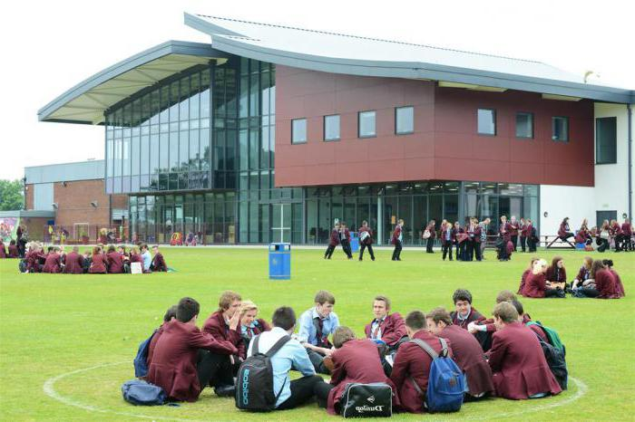

У середній школі також починається поділ учнів на звичайні і просунуті потоки. Учні, які навчаються краще за інших з даного предмета, можуть вчитися в просунутому ( «почесному») класі, де швидше проходять матеріал і задають більше домашніх завдань. Останнім часом [коли?] Такі класи, особливо з гуманітарних дисциплін, в деяких місцях скасовані: критики вважають, що ізолювання добре успішних учнів не дає погано встигають підтягуватися.

# ***Старша***

Старша школа (англ. High school) - останній етап середньої освіти в США, що триває з дев'ятого по дванадцятий клас. У старшій школі учні можуть вибирати предмети більш вільно, ніж раніше, і тільки повинні виконати мінімальні критерії для отримання диплома, які встановлює шкільна рада. Типові мінімальні вимоги такі:

* 3 роки вивчення природничих наук (рік хімії, рік біології і рік фізики);
* 3 роки вивчення математики, аж до другого року алгебри (математика в середніх і старших школах як правило ділиться на перший рік алгебри, геометрії, другий рік алгебри, введення в аналіз і математичний аналіз, і проходиться в цьому порядку);
* 4 роки вивчення літератури;
* 2-4 роки вивчення соціальних наук, зазвичай включають в себе історію і державний устрій США;
* 1-2 роки вивчення фізкультури.

Для надходження у багато вузів потрібно більш повна програма, в тому числі 2-4 роки вивчення іноземної мови. Більшість відомих вузів в правилах прийому чітко вказують вимоги до предметів, які повинен пройти в школі майбутній абітурієнт.

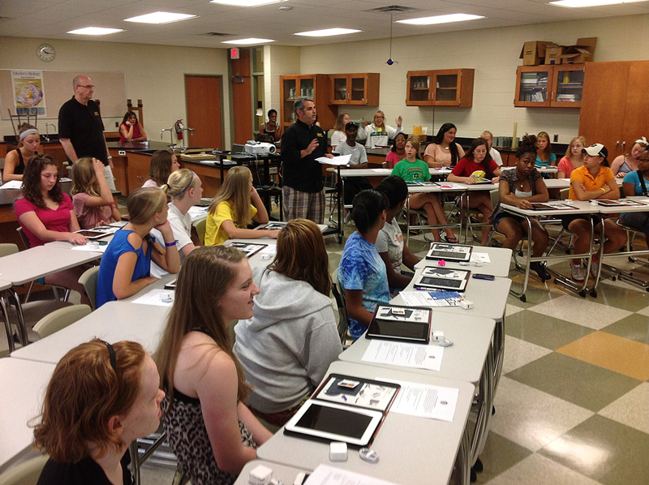

Решту предметів учні повинні вибирати самі. Набір таких предметів буває різним за кількістю і якістю, в залежності від фінансового становища школи і нахилів школярів. Типовий набір необов'язкових класів такий:

* додаткові науки (статистика, інформатика, енвіроніка);
* іноземні мови (найчастіше іспанська, французька та німецька; рідше японський, китайський, російський, латинь і грецький);
* образотворчі мистецтва (живопис, скульптура, фотографія, кінематограф);
* ігрове мистецтво (театр, оркестр, танець);
* комп'ютерна техніка (користування комп'ютером, комп'ютерна графіка, веб-дизайн);
* видавнича справа (журналістика, редагування щорічника);
* працю (обробка дерева, ремонт автомобілів).

У деяких випадках учень може взагалі не вчитися ні в одному з навчальних класів.

У старшій школі, особливо в останні два роки, з'являється новий тип просунутого класу. Школярі можуть вибирати предмети, які повинні готувати їх до іспитів Advanced Placement або Міжнародного бакалаврату. Більшість вузів зараховує хорошу оцінку на цих іспитах як початковий курс з відповідного предмета.

Advanced Placement (скорочено AP) - це платна освітня програма, завдання якої спрямована на підготовку учнів старшої школи до навчання в університетах Канади, США і Великобританії. Вона дозволяє заощадити фінансові витрати і час при навчанні у вищій школі, так як учень ще до вступу до ВНЗ може вивчити програму перших семестрів. Після завершення курсів учні здають іспит і подають результати разом з іншими документами до ВНЗ.

Відмітки, як в школі, так і в вузах, видаються за системою A / B / C / D / F, де A - найкраща оцінка, F - незадовільно, а D може вважатися задовільно або незадовільно в залежності від обставин. До всіх позначок, крім F, може приставляться «+» або «-». У деяких школах не існує оцінок А + і D-. З цих відміток обчислюється середнє (англ. Grade point average, скор. GPA), в якому A вважається за 4, B - за 3, і так далі. Відмітки за просунуті класи в школі часто піднімаються на очко, тобто A вважається за 5, і так далі.

Середню освіту має також ряд проблем. За словами міністра освіти США, шкільна система знаходиться в стагнації і програє в конкуренції з іншими країнами. Країна опинилася на 18-му місці з 36 в рейтингу за версією Організації економічного співробітництва і розвитку. Приблизно 25% учнів вчасно не можуть закінчити навчання і не справляються з іспитами. На вирішення цих проблем націлена, зокрема, багатомільярдні реформа Барака Обами «Гонка до вершини» (Race to the Top).

# ***Вища освіта***

Незважаючи на багато проблем в галузі середньої освіти, вища освіта в США вважається одним з кращих в світі. Вища освіта зазвичай отримують протягом 4 років навчання в коледжі або університеті. У 2009 році в США діяло 4352 вищих навчальних закладів. У 2008 36% випускників вузів пройшли навчання по чотирирічної програмі (бакалаврат) і 57% - по шестирічної (бакалаврат + магістратура).



У 2001 в вузах США навчалося 515 000 іноземних студентів з 17,5 мільйона в цілому, у тому числі 60% - з Азії. Останнім часом освіту в вузах, як приватних, так і державних, стає все дорожче. Плата за рік навчання - від 5 000 доларів в університеті штату до 40 000 доларів в Гарварді, і хоча бідним студентам даються щедрі стипендії, їх часто недостатньо для студентів з середнього класу, чиї сім'ї втрачають більшу частину своїх доходів. З 2002-2003 по 2003-2004 навчальний рік плата за навчання в державних вузах зросла на 14%, а в приватних - на 6%, що все одно більше рівня інфляції за той же час.

В американській розмовній мові все вузи зазвичай називаються коледжами (англ. College), навіть якщо вони не коледжі, а університети.

## **Акредитація**

Всі програми навчання в державних і приватних вузах проходять акредитацію у відповідних громадських акредитаційних радах (програми магістратури та докторантури - кожна спеціальність окремо). Існують також коледжі та університети, які не пройшли акредитацію, наприклад:

Так звані Млини дипломів, де дипломи просто продають всім бажаючим

Деякі Біблійні коледжі та інші релігійні організації, програми яких не є академічними, а використовуються для навчання священнослужителів певних напрямків. (Однак у багатьох релігійних організаціях обов'язковою є акредитована ступінь бакалавра)

Інститути маргінальних наукових напрямків

Освітні установи, які не відповідають стандартам вищої освіти за темами, кількістю годин або кваліфікації викладачів (наприклад вечірні школи для дорослих).

У багатьох штатах використання неакредитованого диплома для отримання роботи кваліфікується як підробка, проте будь-яка організація може називатися коледжем, інститутом або університетом і видавати «диплом» будь-якого зразка по будь-яким правилам, наприклад просто за гроші, що часто використовується з шахрайськими цілями.

# ***Типи вишів***

Вузи США можна розділити на три типи, які як правило сильно відрізняються один від одного, головним чином за кількістю студентів і атмосфері.

Один з головних відмінних ознак - наявність або відсутність науково-дослідних програм і програми аспірантури, яке відрізняє коледж від університету. Коледж - це вищий навчальний заклад, який займається, в основному, навчанням студентів, а наукова робота, якщо і є, залишається на другому плані. Переважна більшість чотирирічних коледжів - маленькі (менше 2 000 студентів) і приватні, хоча останнім часом почали з'являтися коледжі штатів, створені для талановитих студентів штату. Багато маленькі коледжі - релігійні, іноді звані «біблійними коледжами» (англ. Bible colleges), у власному розумінні коледжами можуть і не бути (не маючи акредитації). Коледжі з гуманітарним ухилом часто називають «коледжами вільних мистецтв». Кращі коледжі вільних мистецтв, такі як Амхерст, Вільямс і Суортмор, можна порівняти за престижністю з університетами Ліги плюща, але оскільки їх набагато менше, вони менш відомі, хоча якість навчання в них дуже висока.

Університети діляться на два типи: приватні університети та університети штатів, що фінансуються владою конкретних штатів. Університети штатів часто дуже великі і як правило дещо поступаються в престижі приватним. Їх головна мета - навчати студентів зі свого штату, і тому для студентів з інших штатів і конкурс, і плата за навчання зазвичай більше. У багатьох університетах штатів навчання страждає через великі класів, малого уваги викладачів до студентів і бюрократії. Тим не менш, студенти, навіть з інших штатів і країн, збираються в кращі університети штатів, такі як Каліфорнійський університет в Берклі, Мічиганський університет і Вірджинії університет.

До числа приватних університетів належать найвідоміші американські вузи, такі як Гарвард, Єль, Прінстон, Стенфорд, МІТ і «Калтех». Велика частина їх - середньої величини, хоча є і дуже маленькі (наприклад Каліфорнійський технологічний інститут) і дуже великі (Університет Південної Каліфорнії).

# ***Вступ до вузів***

Місцеві коледжі зобов'язані за законом надавати освіту будь-якому жителю місцевості, в якій вони розташовані, але надходження в американські чотирирічні вузи - часто тривалий і складний процес. Заява про прийом - це довга анкета, на якій надходить зобов'язаний записати не тільки свої оцінки в школі і на стандартних іспитах, але і свої інтереси, досягнення і нагороди поза шкільною програмою, а також одне або кілька творів на задані теми. Крім того, учень зобов'язаний подати рекомендації від вчителів і, в деяких вузах, пройти інтерв'ю з випускником - волонтером.

Оскільки стандарти в різних школах дуже різні, відмітки зазвичай мало говорять про підготовленість учнів. Тому їх доповнюють результати стандартних іспитів. Зазвичай абітурієнти повинні здати один з двох загальних іспитів - SAT Reasoning Test або ACT, а в деяких випадках - один або кілька іспитів SAT Subject Tests, які перевіряють знання з певним предметам.

Вузи часто звертають увагу на позапрограмні досягнення абітурієнтів: в спорті, мистецтві, громадській роботі; і приймають тих, хто особливо проявив ініціативу і тих, хто, як вони вважають, додадуть яскравості і різноманітності в життя вузу. При цьому розглядається не тільки рівень, а й область досягнень: атлет, що займається спортом, в якому бракує учасників, або музикант, який грає на потрібному інструменті, такому як фагот, може бути відібраний, навіть якщо його інші здібності не надто вражають.

Вчительські рекомендації дуже важливі, оскільки вони допомагають судити і про талант, і про старанності, і про інших якостях студента. Твори допомагають відібрати найоригінальніших і винахідливих школярів, а інтерв'ю часто показують, наскільки характер школяра підходить до характеру вузу. Таким чином, кожен елемент заяви грає роль в складанні поняття про абітурієнта. Наскільки таке поняття грає роль, залежить головним чином від величини вузу.

Через непередбачуваність цього процесу багато школярів надходять в кілька вузів, іноді до десяти, включаючи один, в який вони майже точно будуть прийняті. Щоб зменшити кількість паперів або мережевих форм, які школярі повинні заповнювати, багато вузів приймають Стандартне заяву (англ. Common Application).

# ***Особливості навчання***

У найбільших університетах абітурієнт зазвичай повинен надходити на певний факультет, але в більшу частину вузів він вступає до вузу взагалі. Навіть там, де потрібно поступати на факультет, є способи перейти з факультету на факультет і можливо мати статус «невирішене», хоча шлях на деякі факультети при цьому стає майже або зовсім закритий. В інших вузах студент повинен вирішити, в чому спеціалізуватися, в кінці першого, а іноді другого курсу. Іноді на додаток до основної спеціальності (англ. Major) можна додати одну або більше додаткових (англ. Minor) спеціальностей, а іноді можна вибрати дві або навіть три основних спеціальності.

Відвідування кожного курсу дає певну кількість кредитів (очок), які відповідають певному числу годин роботи в тиждень над цим курсом. Студент може вибирати собі курси вільно, але він повинен заробляти більше мінімуму і менше максимуму кредитів і виконувати вимоги вузу за своєю спеціальністю або спеціальностями. Вимоги можуть бути конкретні ( «векторний аналіз») або загальні ( «дев'ять кредитів гуманітарних наук») і можуть бути виконані в будь-який час до отримання диплома.

Відмітки в американських вузах виставляються по семестрах або рідше по триместрах. Вони залежать головним чином від іспитів, які здаються, як правило, в середині семестру або триместру (англ. Midterms) і в екзаменаційну сесію в кінці навчального року (англ. Finals). Також можуть зараховуватися домашні завдання, проекти, презентації, реферати і т. д.

# ***Проблеми і недоліки***

Однією з найбільших проблем США є стрільба у школах і ВНЗ. Проведене Секретної служби США всебічне дослідження показало, що не можна точно виділити певний тип школярів, схильних до такого роду злочинів. Характеристика потенційного масового вбивці, якби така була можлива, повинна була б описувати занадто велика кількість різних людей і, що найгірше, з її допомогою було б неможливо виділити потенційного вбивцю.

Через це протягом багатьох років в деяких районах США дозволено тримати в шкільних приміщеннях вогнепальну зброю для запобігання можливих нападів або для чинення опору злочинцеві. У 2008 Харрольдскій Незалежний освітній округ в Техасі став першим в США освітнім округом, який дозволив учителям носити вогнепальну зброю в межах класних приміщень. Від вчителів також потрібно пройти спеціальну додаткову підготовку по володінню зброєю, а також користуватися такими патронами, які не можуть зрикошетила. Рішенням Верховного суду штату Юта в 2006 році студентам Університету Юти дозволили таємно носити короткоствольну зброю, якщо на нього є діюча державна ліцензія.

# ***Університети та їх історія***

## **Гарвардський університет**

Га́рвардський університет (або просто Га́рвард) — приватний університет в американському місті Кембридж, штат Массачусетс. Заснований в 1636 році, Гарвард — найдавніший чинний вищий навчальний заклад в США. Гарвард вважають одним із найкращих університетів світу. У 2010 році Гарвард посів 2-е місце у міжнародному рейтингу університетів планети QS, вперше за всю семирічну історію рейтингу поступившись верхнім рядком Кембриджу (Англія).

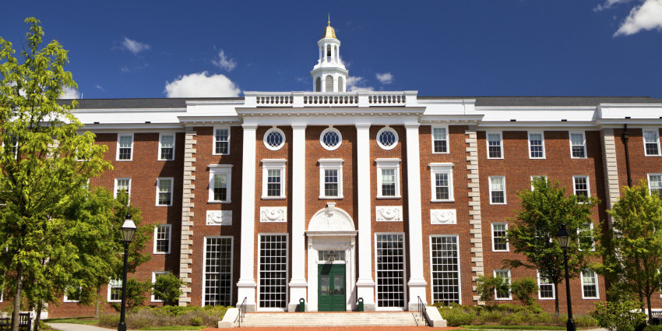

Рішення про заснування в Кембриджі (штат Массачусетс) Гарвардського університету було ухвалено в 1636 році, а 13 березня 1639 року установу назвали Гарвардським коледжем на честь свого першого значного спонсора, молодого священика Джона Гарварда. Випускник Еммануелівського коледжу (Кембридж, Англія), Джон Гарвард заповів близько 400 книг для створення бібліотеки коледжу, разом із половиною свого особистого майна (вартістю в кілька сотень фунтів стерлінгів). Перше відоме офіційне посилання на Гарвард як «університет» замість «коледжу» знайдене в новій конституції штату Массачусетс (1780).

У 1869—1909 роках президент Гарвардського університету Чарльз Вільям Еліот перетворив Гарвард на зразок сучасного дослідницького університету. Реформи Еліота включали введення факультативних курсів, маленьких класів і вступних іспитів. Гарвардська модель вплинула на всю систему освіти США, як на рівні вищих навчальних закладів, так і на рівні шкільної освіти.

У 1999 році коледж Радкліфф, спочатку заснований як «додаток Гарварду» для жінок, формально злився з Гарвардським університетом, ставши Радкліффівським інститутом наукової роботи.

Сьогодні Гарвард є найстарішим діючим вищим навчальним закладом США. Університет має сімнадцяту за числом книг бібліотеку у світі та четверту в США — близько 16,2 млн книг і найбільший у світі бюджет серед академічних установ, що досягає 36,9 млрд дол. на рік (2006) (також другий бюджет серед неприбуткових організацій, після Фонду Білла Гейтса).

Кількість випускників: понад 320 000, з них понад 270 000 з США і близько 50 000 — з 191 країни світу.

Нобелівські лауреати: 43.

Серед найвідоміших його випускників – Барак Обама.

## **Єльський університет**

Є́льський університе́т (англ. Yale University) — один із найстаріших та найпрестижніших американських університетів, заснований Еліу Єлем.

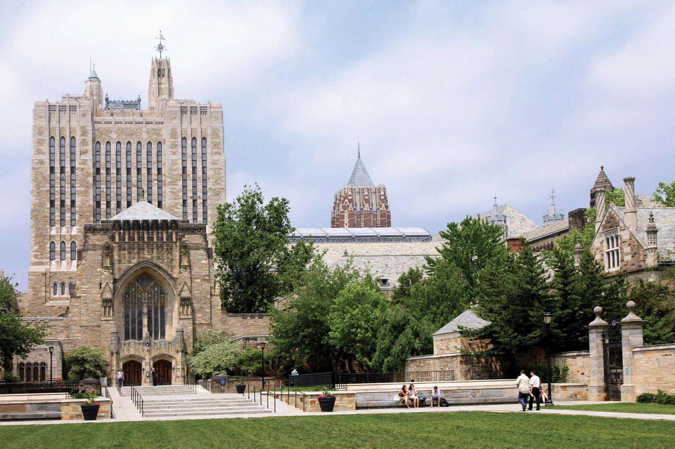

Розташований у місті Нью-Гейвен, штат Коннектикут. Приватний дослідницький університет США, третій з дев'яти колоніальних коледжів, заснованих до Війни за незалежність. Входить в «Лігу плюща», разом з Гарвардським і Принстонським університетами складає так звану «Велику трійку»

Засновано 1701 року на кошти англійського купця та філантропа Е. Єля як пуританську школу.

З 1714 року в Нью-Гейвені.

З 1718 року під назвою Єльський коледж.

1886 року надано статус університету.

Витоки історії Єля відносяться до діяльності священиків-колоністів 1640 року. Ідеї, які полягли в основі системи навчання університету, нагадують традиції і принципи навчання в середньовічних Європейських університетах, а також академіях Греції та Риму, де вперше був розроблений метод ліберального навчання.

Засновники Єльського університету користувались принципом колегіальності. В той час, як в великій частині Європи та Шотландії коледжі не передбачали проживання студентів на їхній території, засновники Єля хотіли створити коледж-гуртожиток, де студенти могли б вчитися один у одного, проживаючи разом на території університету. В 1700 році десять священиків зібрались в Бренфорді, штат Коннектикут, для того, щоб обговорити створення нового коледжу. В 1701 році, отримавши хартію від колоніальної Генеральної Асамблеї, вони офіційно розпочали роботу над створенням Колегіальної Школи, як тоді називався Єльський університет.

Серед найвідоміших випускників: Джордж Буш, Білл Клінтон.

## **Принстонський університет**

При́нстонський університет — один із найстаріших та найпрестижніших університетів США, розташований у місті Принстон, штат Нью-Джерсі. Входить у Лігу плюща. Університет засновано 1746 року як Коледж Нью-Джерсі (College of New Jersey).

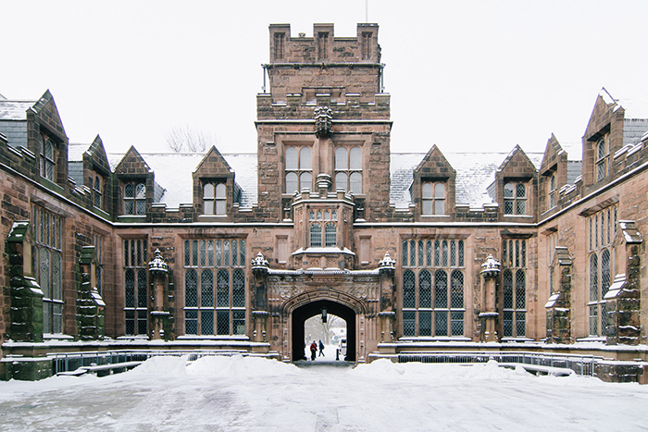

Університет є одним з восьми університетів Ліги плюща та одним з дев'яти колоніальних коледжів, заснованих до Американської революції. Принстонський університет видає дипломи бакалавра та магістра з природничих, гуманітарних, суспільних та технічних наук. Університет не має шкіл медицини, права, бізнесу та теології, однак пропонує професійні ступені в Школі суспільних та міжнародних відносин імені Вудро Вільсона, в Школі інженерних та прикладних наук, а також у Школі архітектури. Університет має в своєму розпорядженні найбільший ендавмент у світі з розрахунку на одного учня, загальна сума якого становить більше 22 млрд доларів (2015).

В структуру університету входять провідний регіональний театр Маккартера, художній музей та музей природної історії. Бібліотека Принстонського університету нараховує понад 7 млн томів.

В університеті навчається близько 8 тис. студентів, з них — 2,5 тис. аспірантів та докторантів.

Заснований 1746 року як Коледж Нью-Джерсі (англ. College of New Jersey). Став четвертим коледжем британських північноамериканських колоній. Перші заняття проходили в будинку засновника університету священика Джонатана Дікінсона в місті Нью-Брансвік. 1756 року навчальний заклад переїхав у місто Принстон, де розташувався на місці Нассау-Холу, названого на честь королівського дому Вільгельма III в Англії.

Після передчасної смерті перших п'яти президентів Принстона, 1768 року президентом став Джон Візерспун. Він залишався на цій посаді до своєї смерті 1794 року. Під час свого президентства Візерспун змінив напрям університету й обрав пріоритетом підготовку нового покоління лідерів нової американської нації. Для досягнення цієї мети він посилив академічні стандарти й залучив в університет інвестиції. Президентство Візерспуна знаменувало собою тривалий період стабільності у розвитку університету, який був перерваний лише американською революцією та, зокрема, Битвою при Принстоні, під час якої британські солдати деякий час утримували Нассау-Хол. Принстон відіграв примітну роль у подіях Війни за незалежність США: так підпис Джона Візерспуна стоїть під Декларацією незалежності; шоста частина учасників Конституційного конвенту були випускниками Принстона.

До будівництва Стенхоуп-Холу (англ. Stanhope Hall), розпочатого 1803 року, Нассау-Хол був єдиною будівлею, що належала університету. Наріжний камінь будівлі було закладено 17 вересня 1754 року. Влітку 1783 року Континентальний конгрес (Конгрес Конфедерації) зустрівся у Нассау-Хол, проголосивши Принстон столицею країни на період чотирьох місяців. Протягом століть та внаслідок двох етапів реконструкції після великих пожеж (1802 й 1855 років), роль Нассау-Холу змінювалася від будівлі загального призначення (де спочатку розташовувалися як адміністрація, так і класи для занять й спальні для студентів) до виключно навчального приміщення й аж до його нинішнього суто адміністративного центру університету.

1868 року, невдовзі після американської громадянської війни, на посаду президента вступив Джеймс Маккош. За два десятиліття служби він суттєво змінив навчальний план, ініціював розширення освіти в галузі наук, а також опікувався введенням в експлуатацію низки будівель у стилі неоготики. Маккош-Хол названий на його честь.

1879 року була представлена перша дисертація на здобуття ступеня PhD. Дисертацію підготував Джеймс Ф. Вільямсон, випускник 1877 року.

Один з двох тигрів біля входу в Нассау-Хол.

Випускний клас 1879 року (в якому навчався майбутній президент США Вудро Вільсон) подарував університетові скульптури двох львів, які стояли при вході до Нассау-Хола аж до 1911 року, коли вони були замінені на бронзові скульптури тигрів (усталений до того часу символ університету), тим самим випускним класом.

1896 року навчальний заклад було перейменовано з Коледжу Нью-Джерсі в Принстонський університет на честь міста, в якому він знаходиться, тож саме цього року Принстон офіційно отримав статус університету. У тому ж році університет був значно розширений. 1900 року було засновано магістратуру.

Альберт Ейнштейн з Томасом Манном у Принстоні, 1938 рік.

1902 року президентом університету став Вудро Вільсон, діяльність якого надала університету той престиж, який він має досьогодні. При Вильсоне, в 1905 ріку університет заснував систему «прецепторіїв» (англ. precepts; українською це відповідає колоквіумам чи семінарам), що доповнило стандартні методи навчання, переважно у вигляді лекцій, більш індивідуалізованим підходом, при якому невеликі групи студентів одержали можливість тісніше взаємодіяти з викладачами у своїй сфері інтересів.

1906 року за фінансової підтримки Ендрю Карнегі на території університету було споруджено водосховище, яке отримало назву Озеро Карнегі. Колекція історичних фотографій, що документують період створення водосховища, зберігається в бібліотеці «Seeley G. Mudd Manuscript Library» на території кампусу.

2 жовтня 1913 року було відкрито Магістерський Коледж (Graduate College) Принстонського університету. А 1914 року завершено будівництво стадіону Палмер. 1919 року було засновано школу архітектури.

1933 року Альберт Ейнштейн став довічним членом Інституту перспективних досліджень з робочим кабінетом на кампусі Принстонського університету і, згодом, власним будинком на вулиці Мерсер в Принстоні.

Одним з найвідоміших випускників є Альберт Ейнштейн.

## **Стенфордський університет**

Університет імені Ліленда Стенфорда-молодшого (англ. Leland Stanford Junior University) або Стенфордський університет — приватний вищий навчальний заклад міста Стенфорд, Каліфорнія, США.

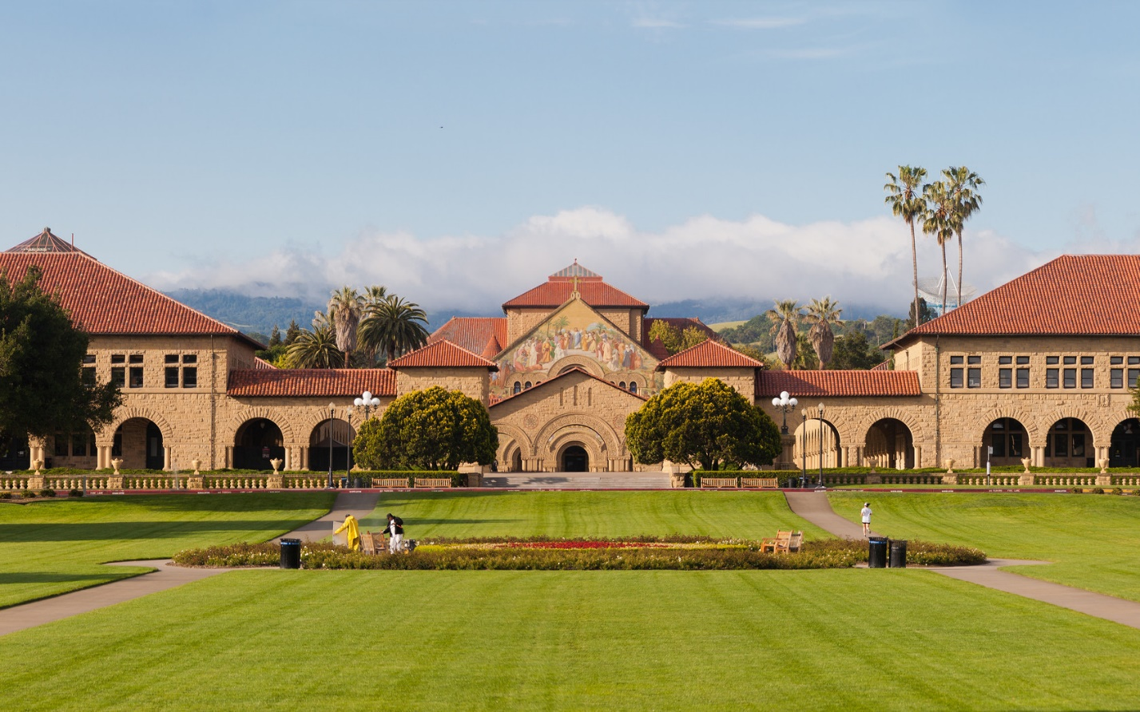

Стенфордський університет був заснований залізничним магнатом, колишнім губернатором Каліфорнії та сенатором США Лілендом Стенфордом із дружиною Джейн Летроп Стенфорд. Засновуючи університет, Стенфорди намагалися зберегти в людях пам'ять про свого сина Ліленда Стенфорда-молодшого, який помер у 16-річному віці від тифу в Європі. Грант на заснування університету був підписаний 11 листопада 1885 року, через три дні, 14 листопада, був прийнятий Радою опікунів. Будівництво почалось 14 травня 1887 р. Відкрився університет 1 жовтня 1891 з 559 студентами та 15 викладачами.

У Стенфорді навчається за бакалаврською програмою приблизно 6800 студентів та 8300 аспірантів. Університет розділений на кілька шкіл, наприклад: Стенфордська школа бізнесу, Стенфордська школа права, Стенфордська школа медицини, Стенфордська школа інженерної справи тощо.

Університет розташований в Кремнієвій долині, його випускники заснували такі визначні компанії як Nike, Hewlett-Packard, Sun Microsystems, Nvidia, Yahoo!, Cisco Systems, Silicon Graphics та Google.

В університеті Філіп Зімбардо проводив Стенфордський тюремний експеримент.

# ***ВИСНОВОК***

Через освіту пролягає шлях Америки в нове століття. "У американської освіти не повинно бути рівних в ХХI столітті. Освіта - основа високої якості нашого життя. Воно становить серцевину нашої економічної могутності і безпеки, нашої здатності до творчості в області витончених мистецтв і літератури, нашої винахідливості в науках і, нарешті, увічнення наших культурних цінностей. Освіта - це ключ, який дозволить забезпечити конкурентоспроможність Америки на міжнародному рівні "- так автори програми" Америка-2000 "сформулювали своє ставлення до освіти. Такий їм бачиться роль і значення освіти в перспективі ХХI століття.

# ***Список використаних ресурсів:***

<http://www.osvita.org.ua/abroad/edusystem/usa/university/>

<https://www.hotcourses.ru/study/us-usa/international/schools-colleges-university/211/list.html>

<https://www.unipage.net/ru/universities_in_usa>

<https://tonkosti.ru/%D0%A3%D0%BD%D0%B8%D0%B2%D0%B5%D1%80%D1%81%D0%B8%D1%82%D0%B5%D1%82%D1%8B_%D0%A1%D0%A8%D0%90>

<https://ru.wikipedia.org/wiki/%D0%9E%D0%B1%D1%80%D0%B0%D0%B7%D0%BE%D0%B2%D0%B0%D0%BD%D0%B8%D0%B5_%D0%B2_%D0%A1%D0%A8%D0%90>

<http://studway.com.ua/sistema-osviti-ssha/>

<http://ito.vspu.net/qwest/USA.htm>

<https://www.stanford.edu/>

<https://ru.wikipedia.org/wiki/%D0%A1%D1%82%D1%80%D0%B5%D0%BB%D1%8C%D0%B1%D0%B0_%D0%B2_%D1%88%D0%BA%D0%BE%D0%BB%D0%B5>

<https://www.harvard.edu/>

<https://www.yale.edu/>

<https://ria.ru/world/20170913/1504719564.html>

<http://osvita.ua/abroad/higher_school/united-states/48767/>

<http://leman-osvita.com.ua/ru/study_usa>

<https://voxukraine.org/2015/09/23/podolchak-rozvytok-yakosti-vyshchoi-osvity-ua/>